**AFRODITI STUDIOS - INSULA THASSOS**

**GOLDEN BEACH VARA 2021 – sejur individual**

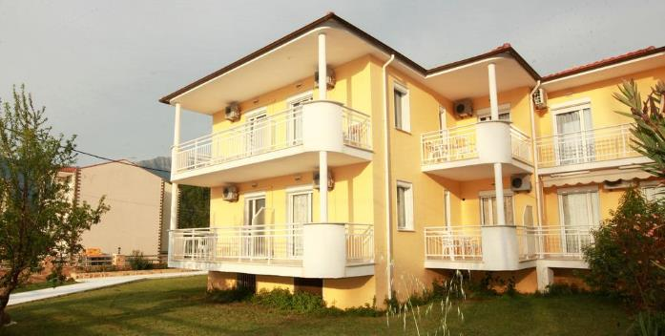

|  |  |
| --- | --- |
| **Perioada** | **Studio**  **cu 2 paturi**  **(pentru 2adl)** |
| **01.05-20.06.2021** | **48 euro** |
| **21.06-10.07.2021** | **68 euro** |
| **11.07-10.09.2021** | **88 euro** |
| **11.09-30.09.2021** | **53 euro** |

**!!! Atentie: tarifele sunt de studio/noapte fara masa**

Probabil una din cele mai cautate plaje cand vine vorba de vacanta pe litoral este **Golden Beach Thassos**. Golden Beach este situata la aproximativ 10 km de capitala insulei, pe coasta estica.

Golden Beach Thassos este o denumire internationalizata, numele ei real fiind de fapt Chrysi Ammudia (in traducere plaja de aur).

Plaja Golden se intinde pe cea mai mare distanta, avand in lungime aproximativ 1 km, situata de-a lungul a doua sate, Skala Potamia si Skala Panagia. Suprafata a permis astfel aparitia unui mic parc de distractii pentru cei mici (cu leagane, trenulete), a tavernelor, teraselor si hotelurilor ce se intind de-a lungul plajei, precum si a unui centru de sporturi nautice.

**TIPOLOGIE CAMERE:**

* **studio 2 persoane**: 1 camera cu 1 pat dublu matrimonial sau 2 paturi twin

Camera are 15-20m² este dotata cu A/C, balcon, chicineta dotata cu minim necesar de vesela, frigider, cana electrica de incalzit apa, TV, Wi-FI internet, dulap; curatenie in fiecare zi exceptand ziua de sambata iar lenjeria si prosoapele se schimba la fiecare 3 zile

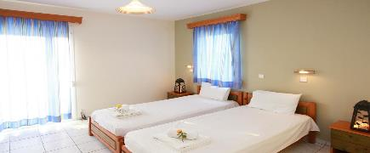

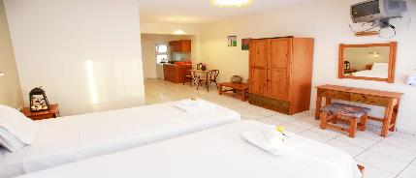

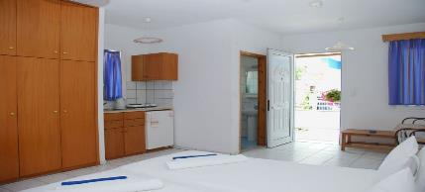

**TARIFUL INCLUDE:**

* -cazare
* -frigider
* -TV
* -Wi-fi internet
* -balcon
* -gradina
* -parcare in fata unitatii de cazare

**TARIFUL NU INCLUDE:**

* -Asigurare medicala/storno sau Covid
* -A/C aprox 5euro/camera/zi
* -Taxa de statiune: 0.50euro/camera/noapte
* -Cheltuieli personale

**ALTE DETALII:**

* - taxele de statiune se platesc la receptia hotelurilor/vilelor:
* **Hoteluri de 5 stele** - 4 euro pe noapte pe cameră
* **Hoteluri de 4 stele** - 3 euro pe noapte pe cameră
* **Hoteluri de 3 stele** - 1,50 euro pe noapte pe cameră
* **Hoteluri și apartamente de 1 / 2 stele** - 0,50 euro pe noapte pe cameră

**CAZARE:**

**Afroditi Studios**: este o cazare frumoasă, mai nouă, situată în primul rând pana la mare.

Cazarea este situata pe populara plajă de nisip și lungă de aur, Golden Beach.

Afroditi este situata la 80m de plajă și la 250m de piata si supermarket.

Dispune de 12 studiouri impartite pe cele două etaje, șase la parterul înalt și șase la primul etaj.

Toate spaţiile de cazare de la Studios Afroditi au chicinetă cu plita electrica, frigider şi o zonă mică de luat masa. Fiecare studio are televizor şi seif.

În grădina cu flori sunt disponibile facilităţi de grătar. Chiar în faţa proprietăţii se găsesc terenuri publice de tenis şi de baschet.

Satul pitoresc Panagia este la 3 km. Limenas, oraşul principal al insulei Thassos, este la 14 km.

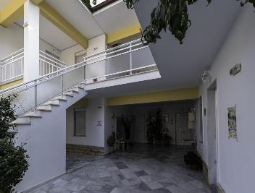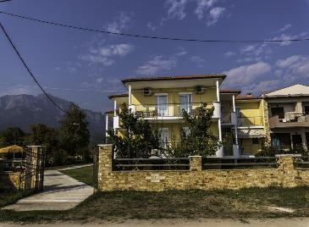**AFRODITI STUDIOS – GOLDEN BEACH (INSULA THASSOS)**

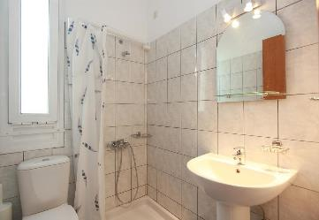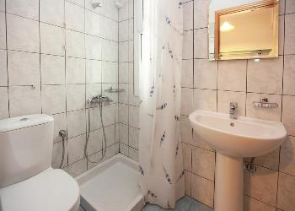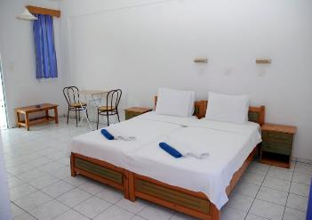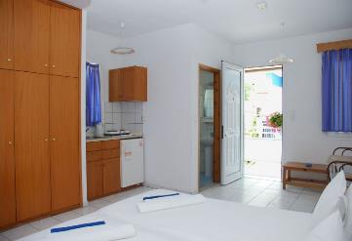

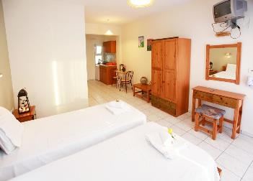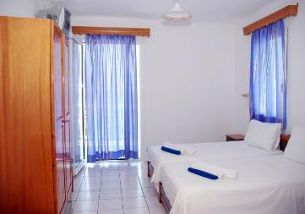

**Cod oferta: #als067**